Til prosjektledere i
Kvalitetskommuneprogrammet

28. april 2009

Kvalitetskommuneprogrammet – refusjon reisekostnader

Slik gjør vi det:

- Kvalitetskommuneprogrammet dekker kun reiseutgifter til samlinger.
- Faktiske reisekostnader (fly, båt, buss, tog, parkering, bompenger, taxi, kilometergodtgjørelse). Disse må være dokumentert.
- For å få refundert reisekostnader skal det sendes en ordinær faktura fra kommunen. Vedlagt denne fakturaen skal det ligge kopi av kvitteringer.
- Dersom det er flere deltagere, kan det lages en samlefaktura.
Oppgi hvilken samling, antall deltakere og type reisekostnader.
- Det utbetales ikke refusjoner direkte til enkeltpersoner. Dersom vi mottar krav fra enkeltpersoner, må vi sende disse i retur.

Kvalitetskommuneprogrammet har ikke nok administrative ressurser til å håndtere dette mer fleksibelt. Vi leier tjernester av KS og innretter oss etter det systemet som benyttes der.

Refusjonskrav skal sendes etter hver samling og frist for innsending er 4 uker etter samlingen. Krav som kommer senere enn dette utbetales etter avtale.

Faktura sendes til
Kvalitetskommuneprogrammet
v/KS Fakturamottak
Postboks 1378, Vika
O114
Merkes: 1226 Bodil Isaksen

Med vennlig hilsen
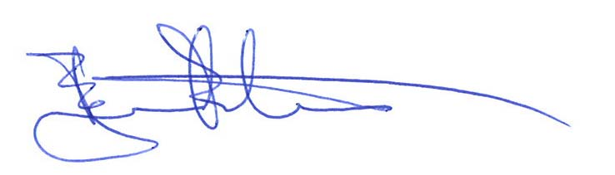
Bjørn Pettersen

